Команда Культурные

Горшунов Максим Игоревич

Назаров Александр

Готовы представить вашему вниманию приложение по автоматизации работы Культурного центра.

Сессия №1 2

Сессия №2 4

Сессия №3 8

Сессия №4 11

Особенности Приложения 17

# Сессия №1

**Цели и Преимущества**: Наше приложение разработано с целью оптимизации и улучшения эффективности операций в культурных центрах. Мы разработали функционал, который имеется сейчас, но также у нас имеется пространство для дальнейшей разработки. На момент сессии №1 у нас имеется:

* Административная Панель (Admin Panel):

У нас имеется готовая административная панель, которая позволяет пользователям легко управлять данными приложения. Благодаря этой функциональности нет необходимости в разработке собственной системы управления контентом. Чтобы зайти в Admin Panel требуется ввести логин и пароль.

В данный момент в базе данных имеется один пользователь.

Логин: admin

Пароль: admin

Если попытаться ввести некорректные данные, то войти не получиться, тем самым злоумышленники не смогут вмешиваться в работу системы.

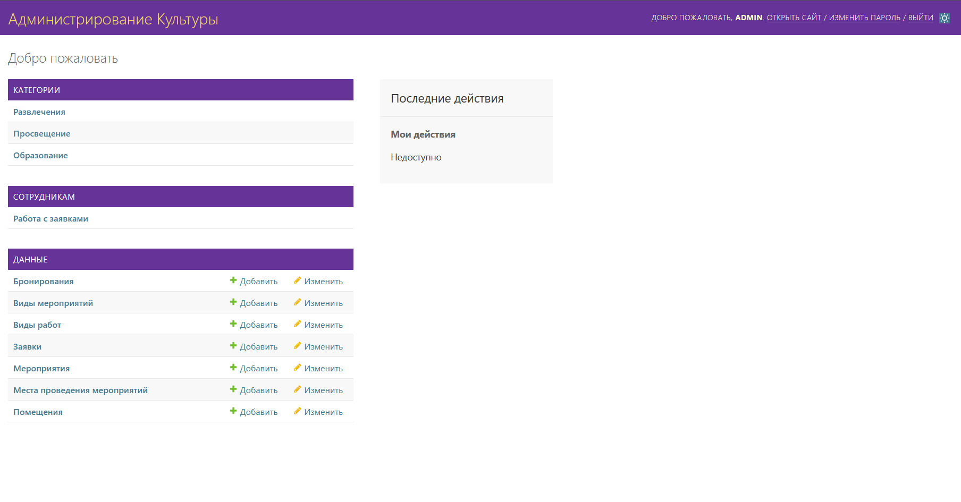

* Также в Admin Panel мы разработали систему «Тем». У нас имеется светлая (дневная) и темная (ночная) тема (по умолчанию используется светлая).

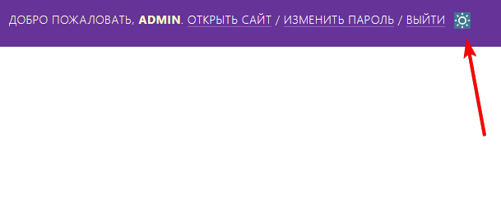

⦁ Управление расписанием мероприятий.

Управлять мероприятиями можно в Admin Panel. Мы разработали полноценный функционал создания, изменения, удаления данных, чтобы было удобно работать. Также в Admin Panel мы разработали фильтр, для удобной фильтрации данных по определенным параметрам.

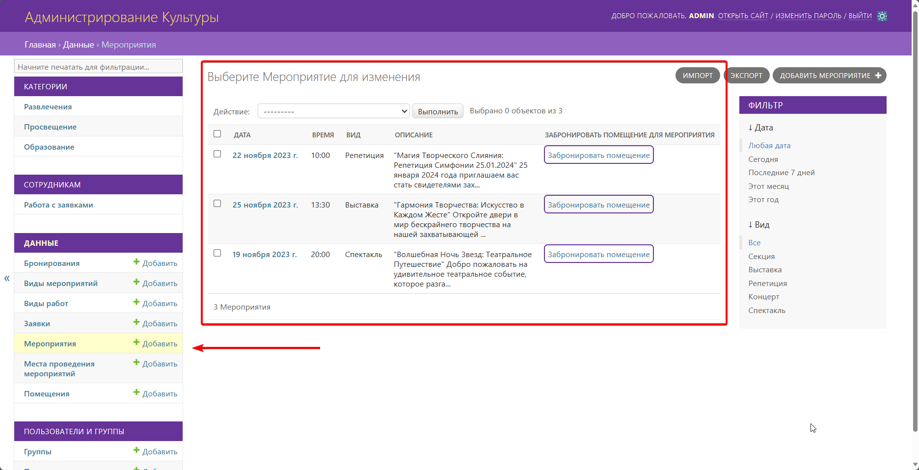

* Также удобно просматривать мероприятия можно через соответствующие категории.   
  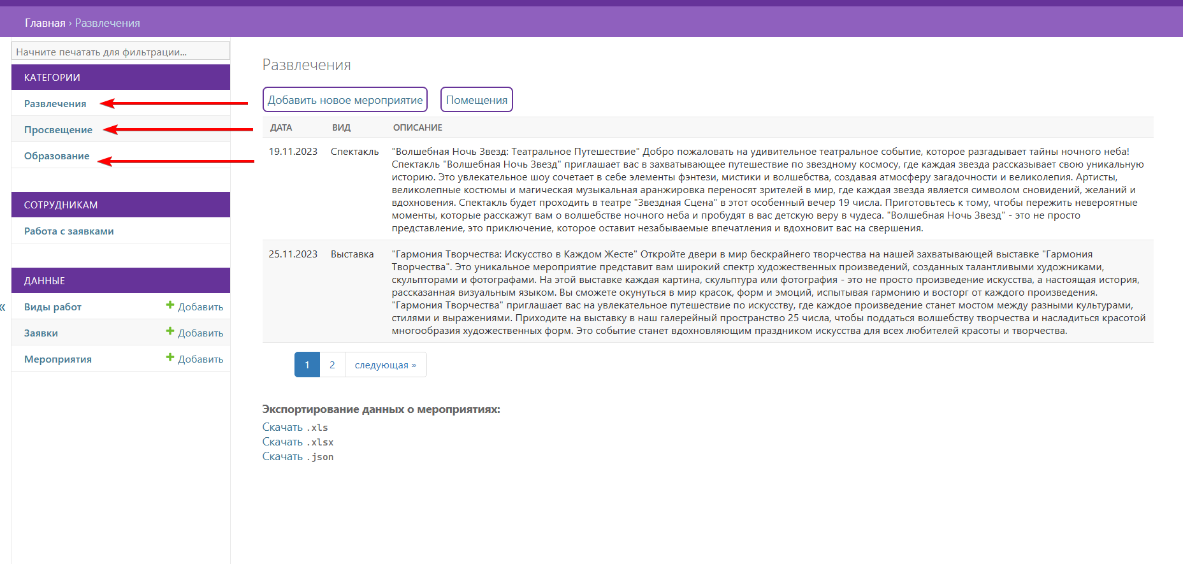
* Мы добавили Пагинацию страниц в таблице (в данный момент на одной странице отображается 2 мероприятия. Это мы сделали для наглядности. В дальнейшем параметр количества отображаемых мероприятий на странице можно изменить)

Также мы добавили Экспортирование данных о мероприятиях. В данный момент поддерживается три формата: .xls, .xlsx, .json.

В таблице работает сортировка по полям. Для этого следует нажать на поле в таблице, которое выделено синим цветом. Например, если нажать на Дата мероприятия, то мероприятия отсортируются по увеличению даты. Если нажать повторно, то мероприятия отсортируются по уменьшению даты. Аналогично с другими полями.

# Сессия №2

* Добавили объект «Вид работы». Работать с ним можно из Admin Panel.

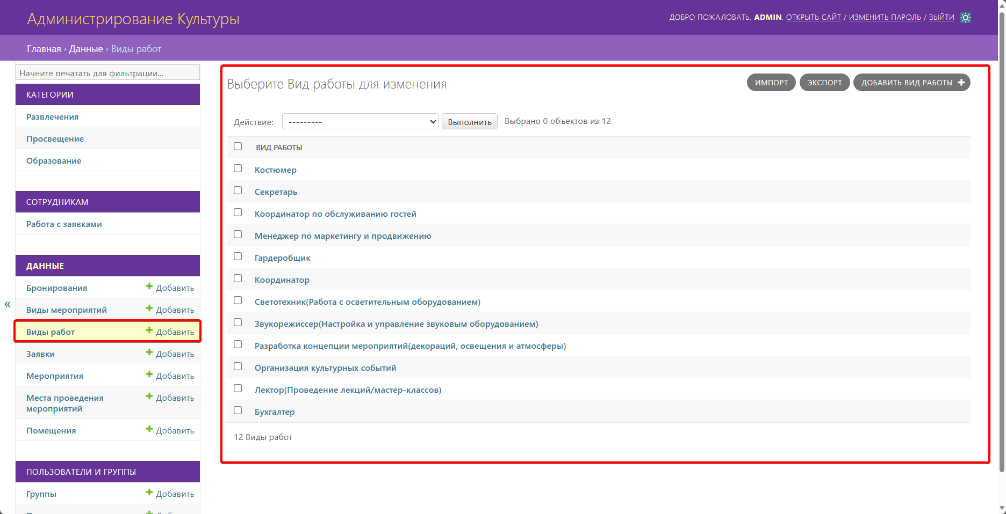

* Создали объект «Помещения». Просматривать помещения можно на главной странице сайта в каждой категории. Также управлять помещениями можно из Admin Panel.

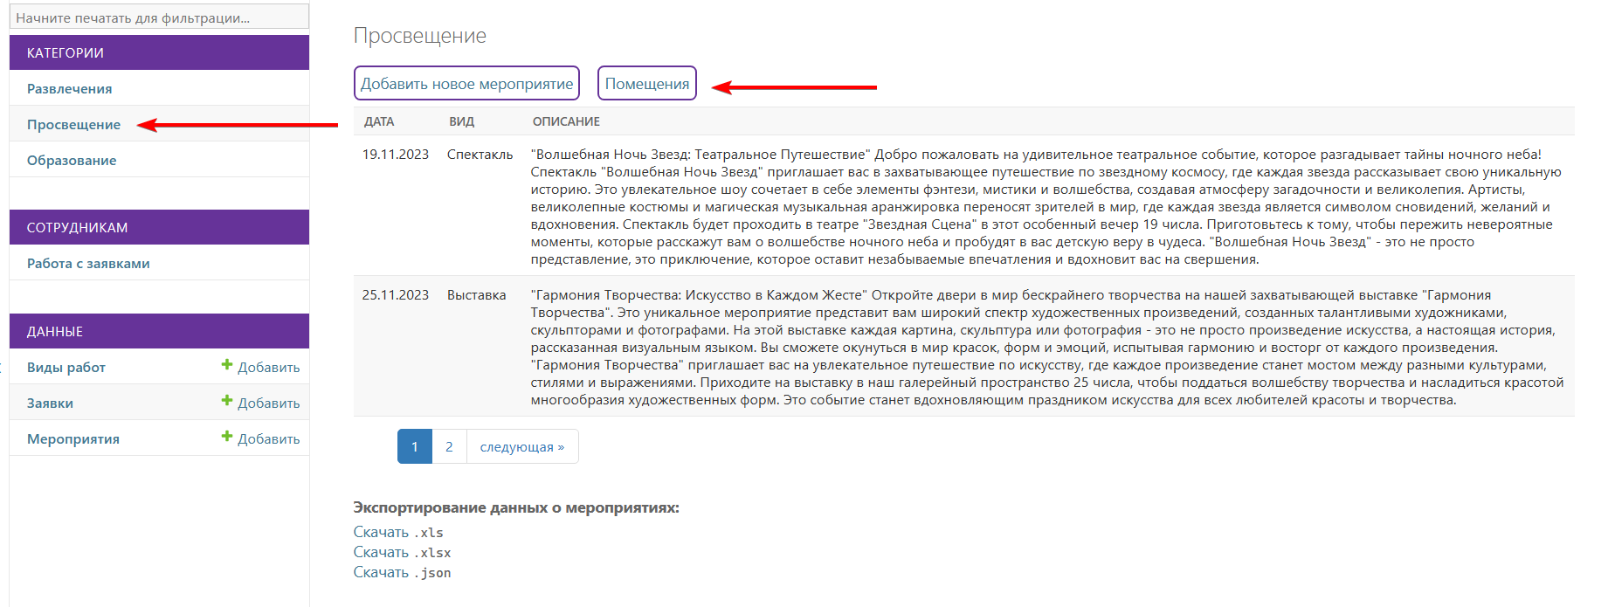

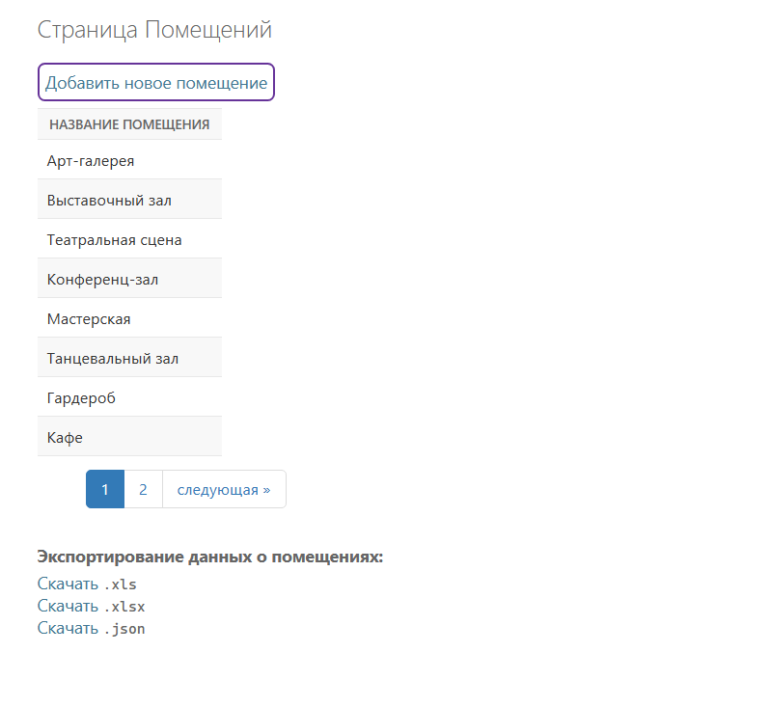

* Мы разработали объект «Заявки».

В Admin Panel можно управлять заявками. Также для администратора разработали цветовое разделение в зависимости от статуса заявки (Серый цвет, если статус "Выполнена", Розовый цвет, если статус "К выполнению", без цветового выделения – если статус "Создана".).

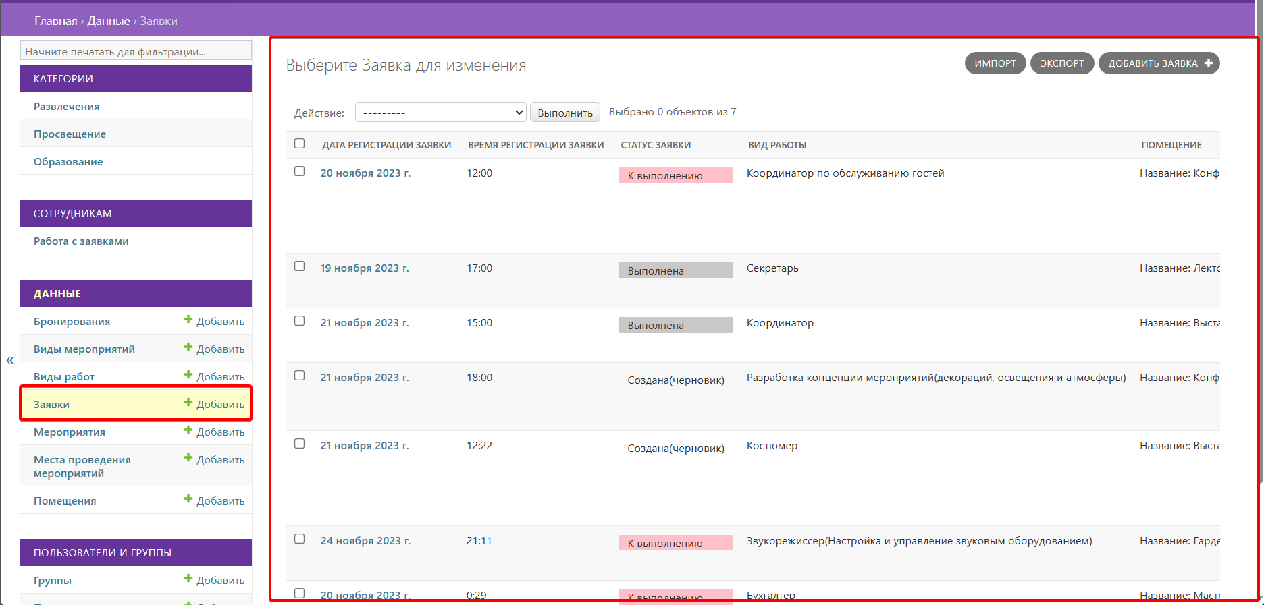

* Также мы разработали отдельный рабочий стол для сотрудников, чтобы работать с заявками. На фото видно, как перейти в рабочий стол для сотрудников

На рабочем столе отображаются заявки только со статусом «К выполнению».

Также на рабочем столе мы разработали отбор по виду работы. После выбора вида работы, чтобы обновить таблицу, следует нажать на кнопку «Изменить таблицу». В таблице для каждой заявки сотрудник может нажать на кнопку «Изменить на Выполнено». После нажатия на кнопку статус данной заявки поменяется со статуса «К выполнению» на статус «Выполнено».

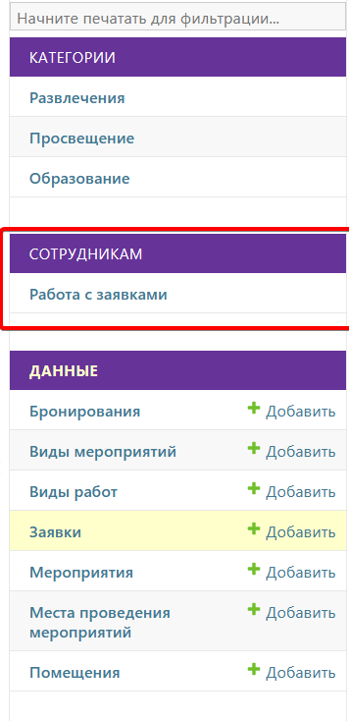

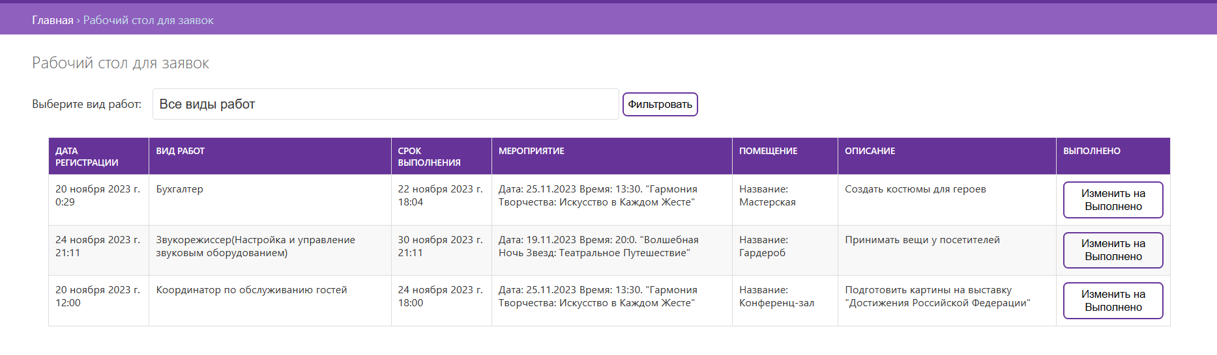

* Заполнили базу данных тестовыми данными.

Не менее 4х видов работ и помещений.

Не менее 6ти заявок – по 2 заявки с каждым статусом.

# Сессия №3

* Был реализован объект «Бронирования помещения».

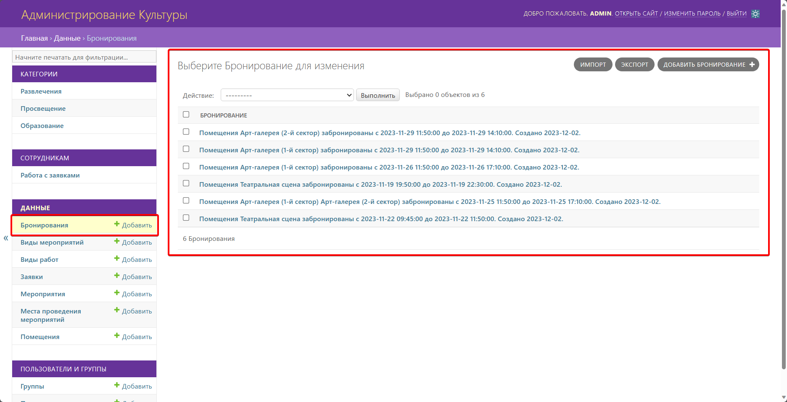

* Также теперь возможно создать бронирование прямо из объекта помещения.

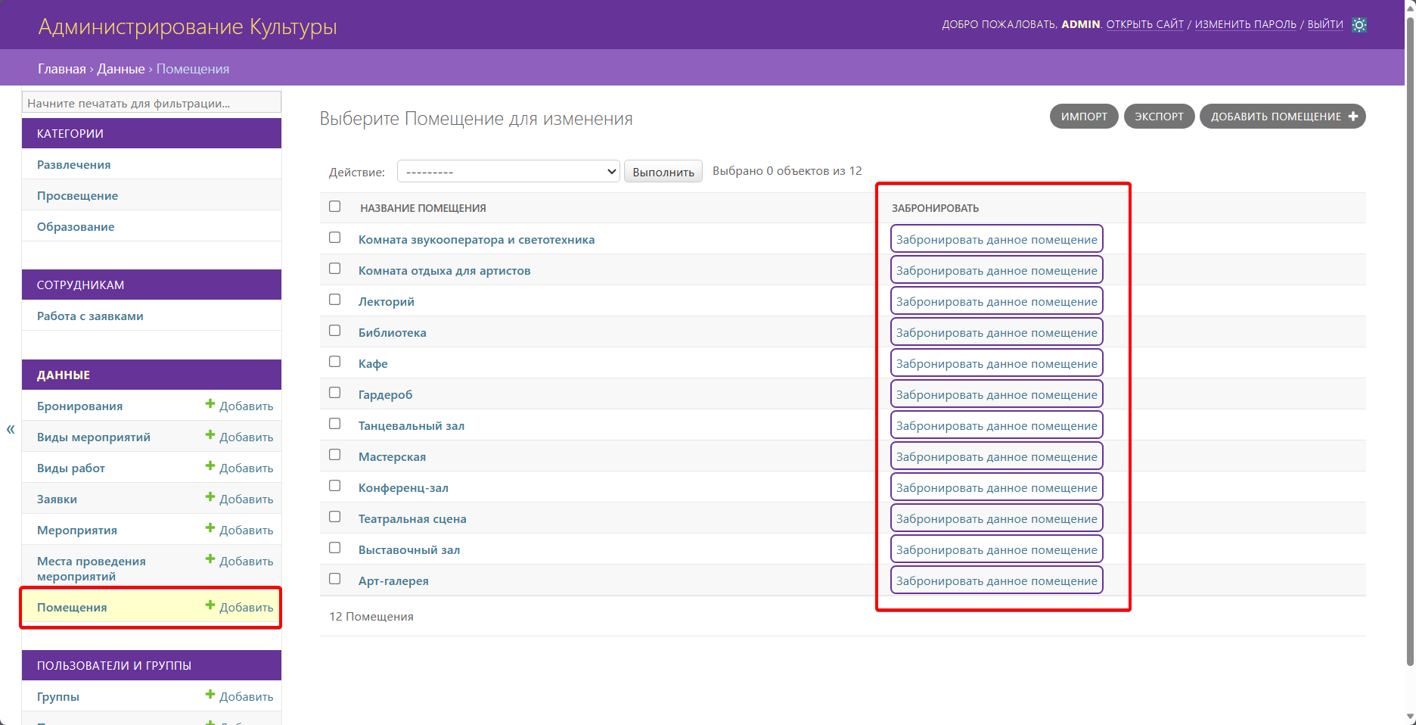

так выглядит страница:

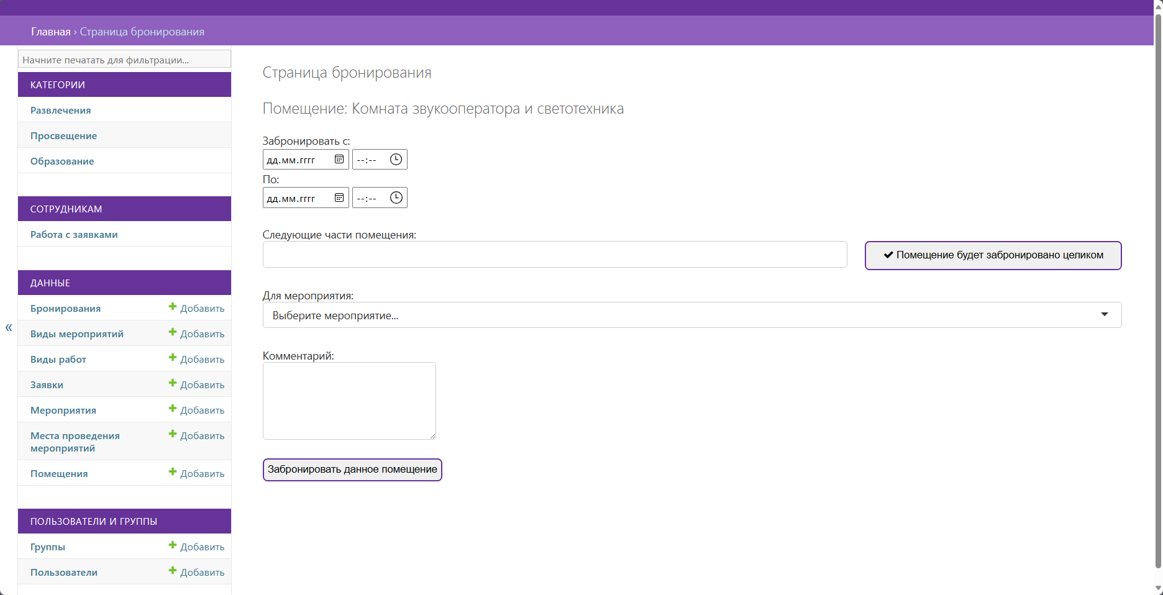

* Было реализовано перекрестное бронирование. Например, менеджер А может занять одну часть, а менеджер Б другую часть. Это могут быть части одного мероприятия, а могут быть совсем разные.
* Была проделана работа над дизайном панели администратора.
* Также был реализован Импорт. Можно загрузить данные в таблицы

из файла. Расширения поддерживаются различные.

* Еще реализован планировщик, доступный в разделе "Мероприятия". Для каждого мероприятия есть кнопка брони, нажав на которую можно посмотреть свободные помещения на заданную дату.

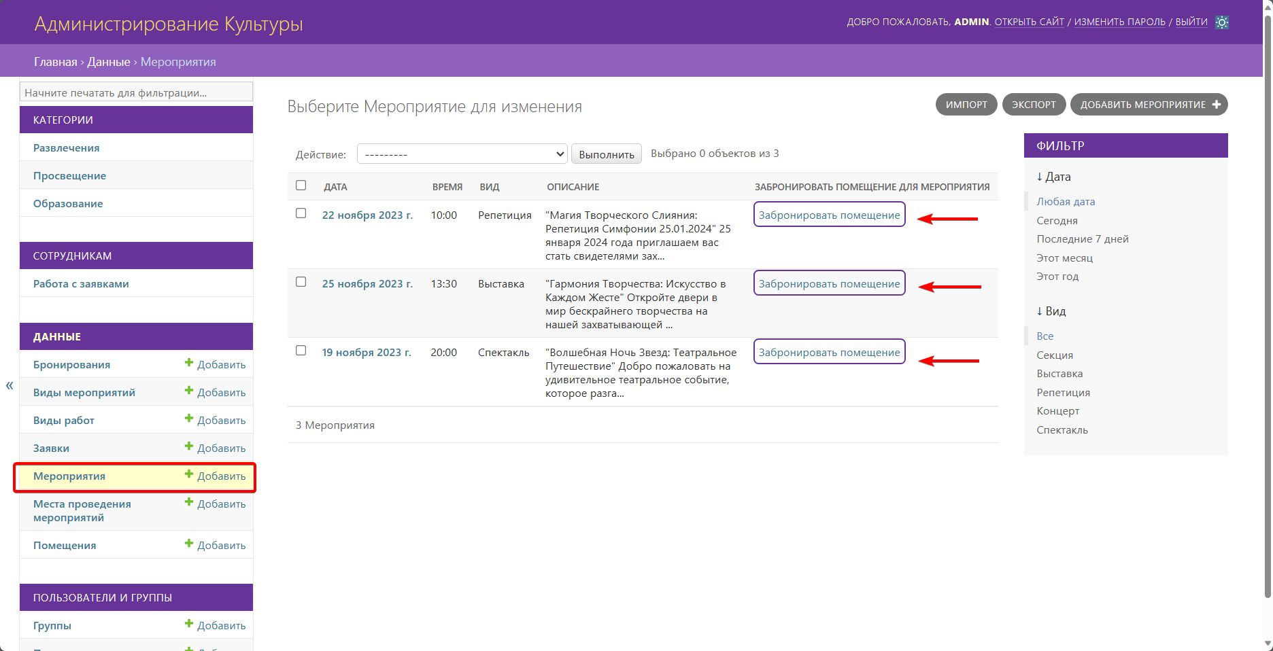

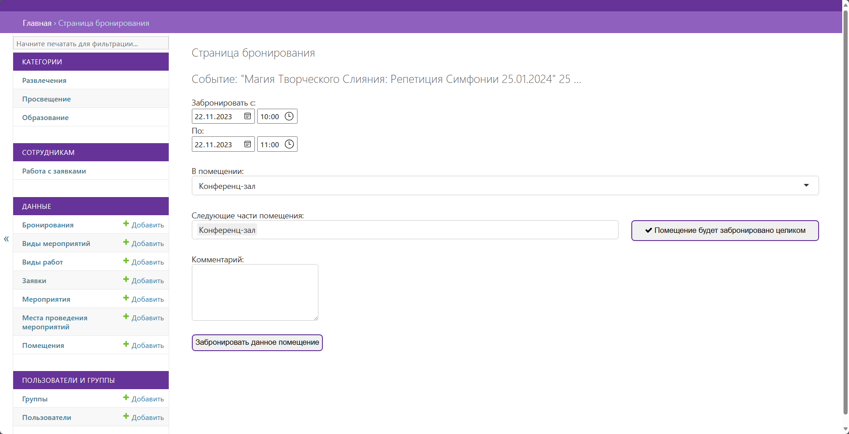

При этом дата и время подставляются автоматически

# Сессия №4

В разделе “Образование” реализованы следующие элементы:

* Виды кружков
* Преподаватели
* Дни недели (находятся в общих данных)
* Регистрации кружков

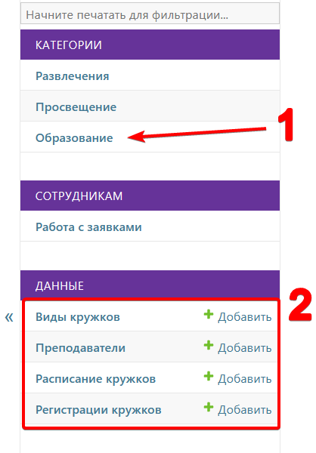

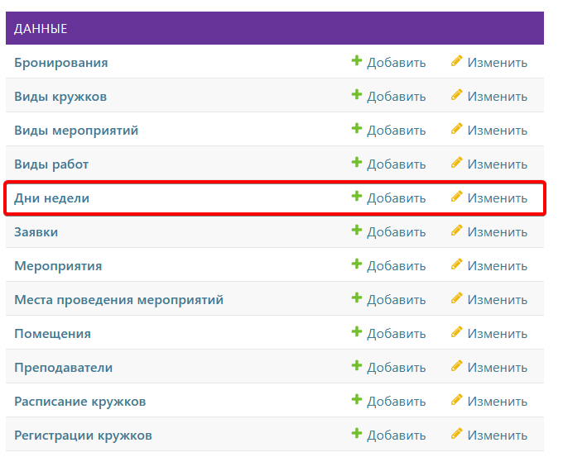

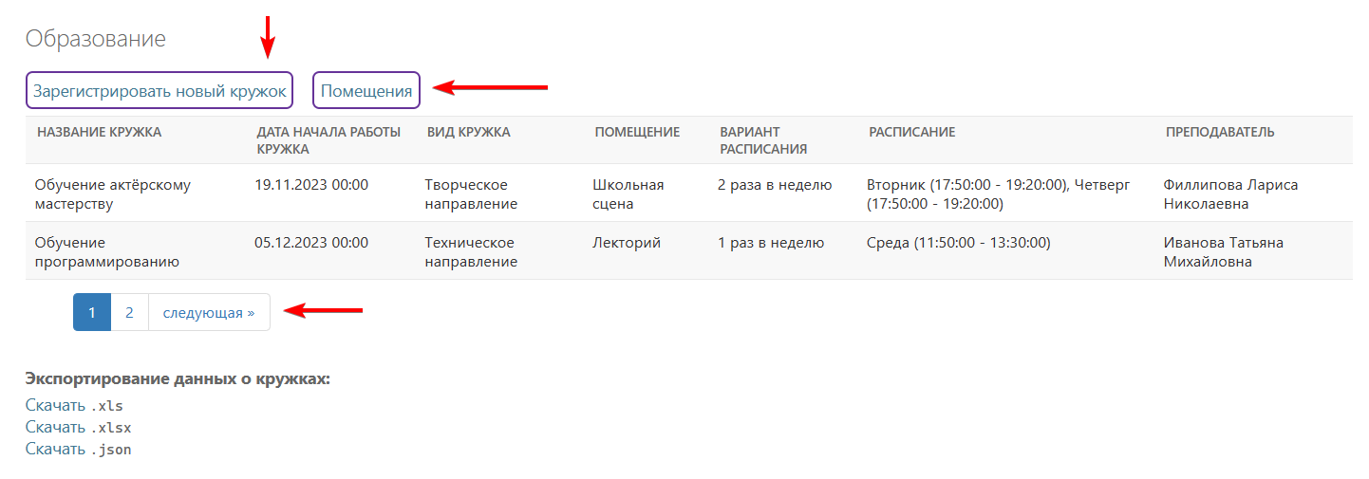

Так выглядит форма регистрации кружка:

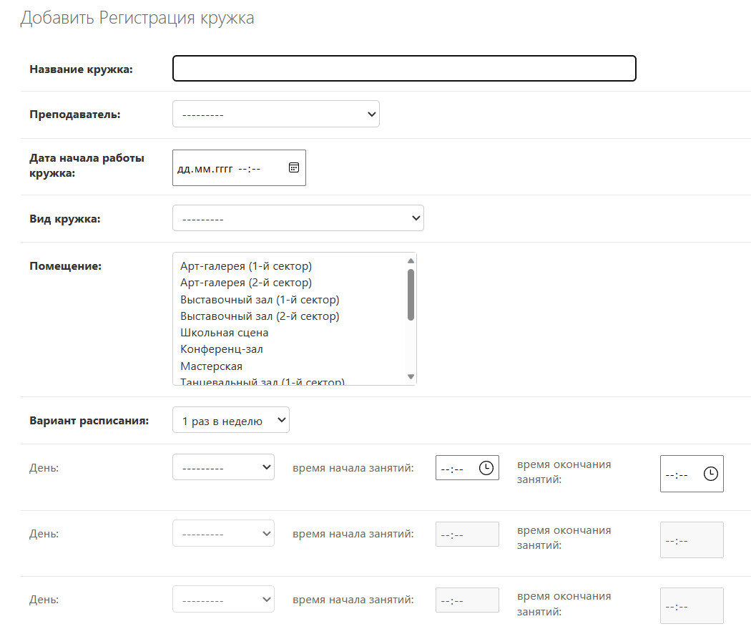

Можно выбрать текущую дату и время:

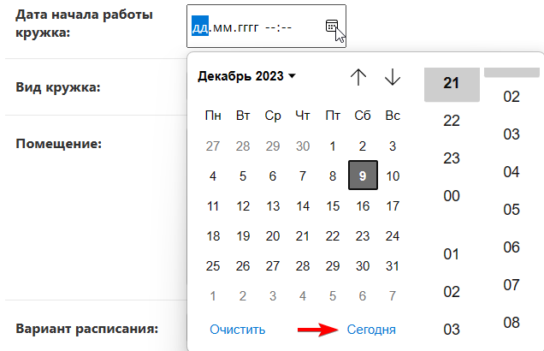

При регистрации кружка автоматически создаются объекты расписания кружков:

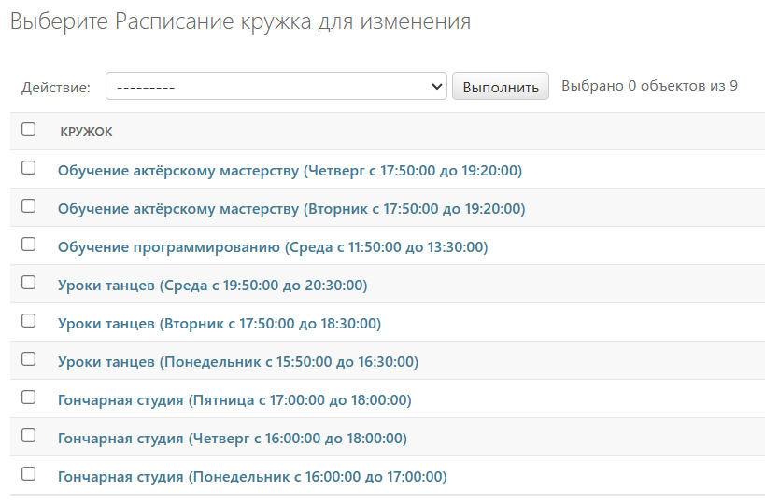

Они же автоматически изменяются и удаляются вслед за изменением и удалением данных регистрации кружков.

Также система не позволит зарегистрировать кружок, расписание которого пересекается с расписанием других кружков или других мероприятий. При этом учитываются только те мероприятия, которые следуют после даты регистрации кружка, или пересекаются с ней.

Система заполнена тестовыми данными. Приводится пример, когда пересекается расписание у кружка и мероприятия, но бронирование позволено ввиду предшествия даты мероприятия дате регистрации кружка (кружок “Обучение программированию”). Также показаны варианты с расписанием 1, 2 и 3 раза в неделю.

Все данные можно импортировать и экспортировать в различные форматы:

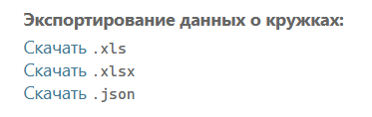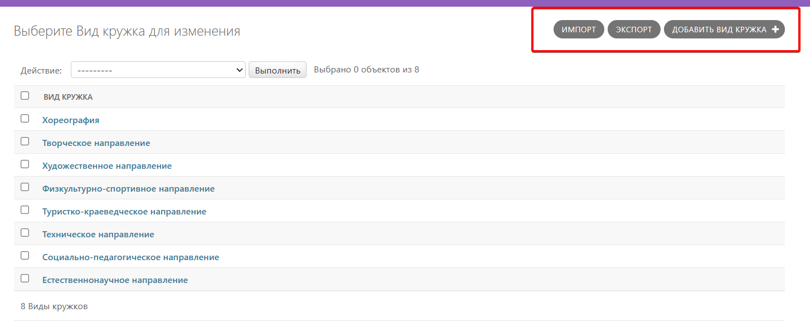

# Особенности Приложения

* Интуитивно понятный интерфейс для удобного использования.
* Поддержка множества пользователей с различными уровнями доступа. Например, один пользователь может только просматривать мероприятия, а другой (админ) может также добавлять, изменять и удалять данные о мероприятиях. (настраивается в Admin Panel)
* Гибкие настройки для адаптации к особенностям вашего культурного центра.
* Высокий уровень безопасности для защиты конфиденциальности данных. (имеется защита от SQL инъекций, CSRF атак (межсайтовой подделки запроса))

Процесс установки:

Наше приложение не нуждается в инсталляции. Достаточно просто открыть файл с расширением «.exe». Приложение автоматически откроется. Чтобы не было проблем, советуем использовать приложение в полноэкранном режиме.